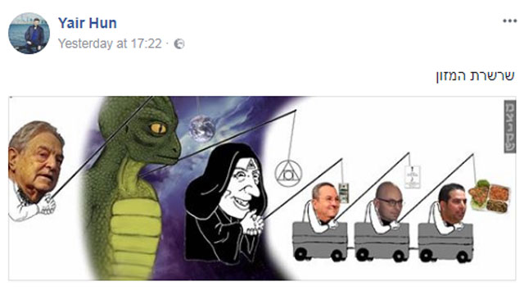הסתה או חופש הביטוי?
הקריקטורה היא אמצעי מעולה להבעת דעה. המאייר מצליח באמצעות ציור אחד להביע דעה כמו שאחרים עושים במאמר שלם.
חופש הביטוי הוא נשמת אפה של הדמוקרטיה. אי אפשר לתאר מדינה דמוקרטית ללא חופש ביטוי. חופש זה לא נמדד רק בהבעת דעה שאנו מסכימים איתה. להפך, המבחן האמיתי של חופש הביטוי הנו דווקא בהבעת דעה שאיננו מסכימים עמה. כך גם קריקטורות. לא פעם הן מעוררות סטריאוטיפ ומרגיזות עד כדי כך שיש הרואים בהן הסתה. אחרים רואים בקריקטורה אמצעי מובהק של חופש הביטוי. אלא שאליה וקוץ בה. יש המנצלים את חופש הביטוי על מנת להסית ציבור שלם נגד אדם או נגד קבוצה אך ורק בגלל שהיא שונה.
אני מצרף פה שתי קריקטורות שעוררו ויכוח פוליטי וחברתי עצום.
הקריקטורה הראשונה זכתה לגינוי מצד מחנה השמאל ואילו הקריקטורה השנייה גונתה בידי מחנה הימין , בדגש על האגף הדתי.
הקריקטורה הראשונה מתארת את המיליארדר האמריקאי ממוצא יהודי ג'ורג' סוורס כמי שמושך בחוטים באופן נכלולי ואפל בהפגנות השמאל נגד נתניהו בבלפור.
הקריקטורה השנייה מתארת את אריה דרעי כמחבל מתאבד הבא לפוצץ חנות שמוכרת מוצרי חזיר.
האם קריקטורות אלה הן הסתה נגד ציבור מסוים או שמא הן עדיין בגבול חופש הביטוי?
האם צריך לבחון אותן לפי מי שנפגע או שמא יש להן מדד אובייקטיבי?
לטעמי, כל עוד מדובר בהעברת מסר ולא בהסתה מפורשת לאלימות, יש להתיר את פרסום הקריקטורות.
אפשר להציג את שתי הקריקטורות או אחת מהן בפני התלמידים ולהפוך זאת לשאלת עמדה.
לפניך קריקטורה שהוגדרה בידי אחד מן המחנות הפוליטיים כקריקטורה המסיתה נגד ציבור שלם.
יש אומרים שצריך להתיר פרסום קריקטורה כזו ויש הסוברים שצריך לאסור את הפצתה.
הבע את עמדתך בעניין זה. הצג שני נימוקים המתבססים על מושגים מתחום האזרחות -
נימוק אחד התומך בעמדתך, ונימוק אחד (אחר) לעמדה המנוגדת לשלך
בכתיבתך הקפד על הרכיבים הבאים:
- טענה - הצג את עמדתך באופן ברור.
- הנמקת עמדתך – הצג נימוק לעמדתך המבוסס על מושגים וידע מתחום האזרחות.
- הנמקת העמדה המנוגדת – הצג נימוק לעמדה המנוגדת לעמדתך, המבוסס על מושגים וידע מלימודי האזרחות.
בהצלחה!!!
יעקב ספוקויני

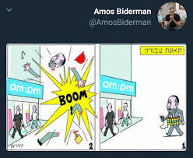

https://www.ynet.co.il/articles/0,7340,L-5014111,00.html – סערת הקריקטורה ששיתף יאיר נתניהו.

תרגול תשובה לשאלת העמדה.
- בחר את אחת מהקריקטורות הנ"ל.
- נסח בקצרה את עמדתך בדרך הבאה: בחר באפשרות אחת:
1. אני תומך בדעה כי יש להתיר פרסום קריקטורה כזו.
2. אני מתנגד לעמדה כי יש להתיר פרסום קריקטורה כזו
- כתוב מושגים באזרחות הקשורים לעמדה שבחרת: אתה יכול להיעזר בבנק המושגים המופיע בתחתית משימה זו.
- _____________________
- ______________________
נימוק ראשון:
________________________________________________________________________________________________________________________________________________________________________________________________________________________________________________________________________________
נימוק מנוגד:
________________________________________________________________________________________________________________________________________________________________________________________________________________________________________________________________________________

סיכום העמדה והנימוק שלך – אפשר במשפט אחד
______________________________________________________________________________________________________________________________________________________________________________
בנק מושגים: הזכות לחירות, הזכות לחופש הביטוי, הזכות לכבוד – הזכות לשם טוב, הזכות לפרטיות. הזכות לחיים וביטחון ושלמות הגוף. חובת המדינה בהגנה על זכויות. חובות האדם כאדם – לשמור על זכויות הזולת ולכבדן. הסתה לגזענות.

משימה נוספת הקשורה לעמדה זו: [אפשר לתת משימה זו כמשימת בחירה במקום שאלת העמדה או כתוספת להבעת העמדה]
- הכנס לרשת הטוויטר או לפייסבוק וחפש את התגובות לקריקטורה הזו.
- הבא שתי תגובות מנוגדות לאותה קריקטורה על פי בחירתך
- נסה לשער האם העמדה המובעת בתגובה קשורה לאחת הזכויות או לכמה מהן עליהן למדת.
- כתוב מהי הזכות והסבר כיצד זכות זו קשורה לפרסום הקריקטורה.
- הבע דעתך, האם יש לפרסם את הקריקטורה כמו שהיא, או שמא יש להגביל את פרסומה. בסס את דבריך על מושגים וידע שלמדת בשיעורי האזרחות.

משוב
משוב (רפלקציה) - סמנו בעיגול את התשובה הנכונה:
- לאחר ביצוע משימות אלה אני מרגיש\ה שאדע טוב יותר כיצד לענות על שאלה מסוג זה במבחן הבגרות\ אני זקוק\ה לתרגול נוסף על מנת לדעת טוב יותר כיצד לענות על שאלה מסוג זה במבחן הבגרות.
- לאחר ביצוע משימה זו, הבנתי כיצד לכתוב תשובה על שאלות עמדה. יתרה מכך, הצלחתי לגבש לעצמי עמדה ברורה, באיזו גישה אני תומכת\ תומך.
עדיין אינני מרגיש\ה מוכנה \מוכן מספיק על מנת לענות היטב על שאלת עמדה.
- אני מרגיש\ה כי אני זקוק[ה לתרגול נוסף בכל הנוגע לקישור הטכנולוגי. \ הבנתי היטב כיצד להשתמש בכלי המדיה החדשה וכיצד להשתמש בהם בשיעורי אזרחות.

לסיכום השיעור:
כתבו בכמה מילים את דעתכם על איכות השיח הפוליטי ברשתות החברתיות.
אפשר לסכם את השיעור גם בהשמעת שיר אודות המעורבות \אי המעורבות החברתית של האזרחים. – קישור לשיר "יושבים בבית קפה – טיפקס.
https://www.youtube.com/watch?v=TT9KHnj6Mes&ab_channel=%D7%98%D7%99%D7%A4%D7%A7%D7%A1-%D7%94%D7%A2%D7%A8%D7%95%D7%A5%D7%94%D7%A8%D7%A9%D7%9E%D7%99TeapacksIL

